DIDAKTICKÝ UČEBNÍ MATERIÁL

|  |  |
| --- | --- |
| **NÁZEV ŠKOLY** | Základní škola a Mateřská škola, Jablonec nad Nisou, Kamenná 404/4, příspěvková organizace |
| **ČÍSLO PROJEKTU** | CZ .1.07/1.4.00/21.2106 |
| **NÁZEV ŠABLONY**  **KLÍČOVÉ AKTIVITY** | III/2 Inovace a zkvalitnění výuky prostřednictvím ICT |

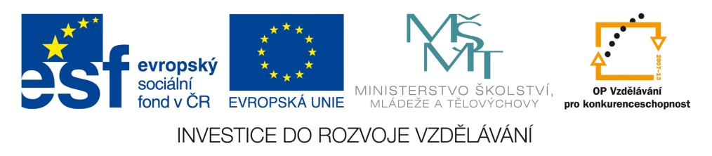

|  |
| --- |
| **Číslo materiálu (počet stran)**  VY_3.2_INOVACE_03_38(3 str.) |
| **Název materiálu**  Násobilka čtyřmi |
| **Doporučený ročník**  5. |
| **Autor**  Mgr. Iva Kutilová |
| **Cíle**  Procvičení - násobení |
| **Doporučení pro práci s materiálem**  Žáci najdou násobky 4 a přetáhnou je do klobouku. Dále vypočítají příklad v srdíčku, pod srdíčkem je správná odpověď |
| **Použitá literatura a zdroje**  Smart Notebook |